www.cabinas.net
Las grasas y los aceites: Su entendimiento y usos en la dieta humana
Dr. Félix E. F. Larocca
La prevención primaria es la piedra angular de toda medicina porque su sinónimo es la educación.

Hoy hablaremos de los aceites, del colesterol y de las grasas que consumimos y de sus efectos en nuestra salud y para prevenir el flagelo universal que nos azota: la gordura.

Los lípidos son un grupo heterogéneo de compuestos orgánicos. Su estructura química varía y, con ella, también lo hacen sus propiedades y su función. Dentro de ellos se encuentran las grasas, que se dividen en saturadas e insaturadas. Estas últimas, las vegetales y las del pescado (Omega 3) son las más saludables.

1. ¿Qué son?

Son compuestos orgánicos, constituidos por carbono, hidrógeno y oxígeno principalmente, y en ocasiones por azufre, nitrógeno y fósforo.
En los alimentos existen fundamentalmente tres tipos de lípidos:
1. Grasas o aceites (también llamados triglicéridos o triacil-glicéridos)
2. Fosfolípidos
3. Ésteres de colesterol, que muestran un componente común: los ácidos grasos.
Los ácidos grasos son moléculas orgánicas formadas principalmente por carbono, hidrógeno y oxígeno. Dependiendo de su estructura química se clasifican en:
1. Ácidos grasos saturados (AGS). Aquellos en los que sus átomos de carbono tienen todos sus lugares de unión saturados por átomos de hidrógeno.
2. Ácidos grasos mono insaturados (AGM). Son aquellos en los que dos de sus átomos de carbono tienen cada uno un enlace sin saturar con hidrógeno, es decir, faltan dos átomos de hidrógeno. Se forma así lo que se denomina un doble enlace.
3. Ácidos grasos poli insaturados (AGP). Son aquellos en los que más de dos átomos de carbono tienen lugares no saturados con átomos de hidrógeno (formando dos o más dobles enlaces).

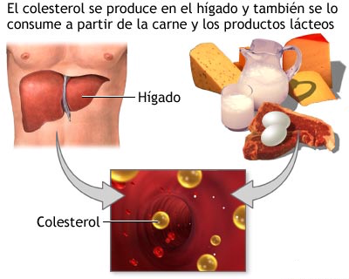

Grasas y aceites
Los aceites y las grasas (visibles o de depósito) constituyen un 98% de los lípidos totales de la dieta y están formados casi exclusivamente por triglicéridos, que contienen ácidos grasos de los tres tipos mencionados junto con una molécula de glicerol.
Las grasas a temperatura ambiente son sólidas ya que están compuestas esencialmente por ácidos grasos saturados, que poseen una temperatura de licuefacción más alta que la ambiental. Por el contrario, los aceites a temperatura ambiente son líquidos debido a la una gran proporción de ácidos grasos mono insaturados y poli insaturados que contienen.
Grasa saturada
La grasa saturada está presente en los productos de origen animal y en dos aceites de procedencia vegetal, el de coco y el de palma, así como en productos derivados de éstos o que los contengan. (Ambos son especialmente de interés por ser nocivos a nuestra salud y porque nos engordan).

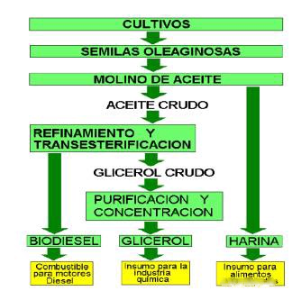
Los ácidos grasos saturados más comunes son el láurico, palmítico, mirístico y esteárico. Los ácidos grasos saturados hacen más sabrosos los platos, además de provocar sensación de saciedad. Sin embargo, un consumo elevado de los mismos, junto con la ingesta de colesterol exógeno (procedente de los alimentos) puede ocasionar graves problemas cardiovasculares al obstruir las arterias. (Véase: The China Study por T. Campbell).
Grasa insaturada o aceites
Mono insaturada. El ácido oleico es el componente principal del aceite de oliva gracias al cual se le atribuyen beneficiosas propiedades sobre diversas condiciones médicas.
Poli insaturada. Presenta en su composición ácidos grasos con uno o más dobles enlaces en su estructura química, lo que hace que se oxide con mayor facilidad y se formen radicales libres que pueden dar lugar a compuestos potencialmente cancerígenos.
Destacan los ácidos grasos esenciales que deben ser aportados en la dieta ya que resultan imprescindibles y no pueden ser sintetizados por el organismo. Los ácidos grasos esenciales son el linoleico y el linolénico.
El ácido linoleico se encuentra fundamentalmente en los aceites de semillas (girasol, maíz, germen de trigo, semillas de uva, cacahuete y soja). Es el ácido mayoritario en casi todos los aceites vegetales, excepto en el de colza, que presenta un perfil parecido al aceite de oliva.
El ácido linolénico está en cantidades significativas en el aceite de soja y a partir de él se forman los nombrados ácidos grasos omega-3 o n-3.
Los ácidos de la serie n-3 (Omega 3) se encuentran casi exclusivamente en el pescado. La grasa del pescado presenta un beneficioso efecto para el ser humano, sobre todo en el ámbito cardiovascular. Es rica en ácidos grasos poli insaturados de cadenas largas y pertenecientes a la familia n-3. (Véase mi artículo: Pescado en el menú: Lo que la Naturaleza receta…).
Los ácidos grasos que se encuentran en mayor proporción son el EPA (ácido eicosapentanoico; C20:5) con cinco dobles enlaces, y el DHA (ácido docosahexanoico; C22:6) con seis dobles enlaces. Las leches enriquecidas con aceites n-3 (Omega 3) son otra fuente a considerar de estas grasas tan saludables.


Dieta rica en grasas saturadas y de origen animal

Fosfolípidos
Los fosfolípidos de la dieta constituyen un aporte de ácidos grasos, aunque de menor importancia que los triglicéridos. No obstante, intervienen en funciones de transporte de lípidos en el plasma y desempeña un importante papel en la constitución de la membrana celular y en la vaina de mielina de las neuronas.

Colesterol
Su estructura es completamente diferente a la de los ácidos grasos. No es considerado un nutriente esencial. Sin embargo, es fundamental desde el punto de vista celular para la formación de la membrana celular.
Además, actúa como precursor en la síntesis de hormonas sexuales (testosterona y estrógenos) y suprarrenales (cortisol) así como de ácidos biliares, precursores de sales biliares necesarias para la emulsificación y posterior absorción de las grasas en la dieta.
2. ¿Dónde se encuentran?

Podemos clasificar los alimentos según la abundancia relativa en cada uno de los tipos de grasas:
1. Alimentos ricos en ácidos grasos saturados: manteca, tocino, mantequilla, nata, yema de huevo, carne grasosa, leche, aceite de coco, aceite de palma.
2. Alimentos ricos en ácidos grasos insaturados: aceites (de oliva, de semillas), frutos secos (maní, almendras...), aguacate.
Ácidos grasos esenciales: Linoleico (aceites de maíz, girasol y soja, carne de cerdo) y Linolénico (en aceites vegetales).
3. Alimentos ricos en fosfolípidos: carnes y huevos (lecitina).
4. Alimentos ricos en colesterol: sesos de ternera, yema de huevo, riñón de cerdo, hígado de cerdo, carne de ternera.

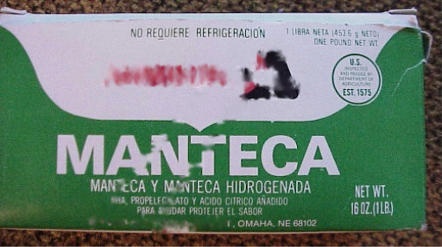
Evite consumirla

3. Funciones

Gran parte de las funciones atribuidas a los lípidos dependen de los ácidos presentes en los distintos tipos de lípidos. Así, se pueden distinguir:
1. Energética. Los triglicéridos proporcionan 9 Kcal/g, más del doble de energía que la producida por los glúcidos. Además, pueden acumularse y ser utilizados como material de reserva en las células adiposas, con el consiguiente efecto ahorrador de utilización energética de la proteína.
2. Estructural. Fosfolípidos y colesterol forman parte de las membranas biológicas, contribuyendo a las características funcionales de la misma.
3. Transporte. La grasa dietética es necesaria para el transporte de las vitaminas liposolubles A, D, E y K, así como para la absorción intestinal de las mismas.
4. Reguladora. El colesterol es precursor de compuestos de gran importancia biológica, como hormonas sexuales o suprarrenales y vitamina D que interviene en la regulación del metabolismo de calcio.
Además de estas funciones, las grasas de la dieta son fundamentales para apreciar el gusto y aroma de los alimentos, y contribuyen a la sensación de saciedad tras la ingestión de los mismos.
4. Necesidades y recomendaciones nutricionales

Aunque no se han establecido requerimientos para la ingesta de grasa, ésta deberá suponer entre un 15 y 20% de la energía total de la dieta. Asimismo es de la mayor importancia distinguir las grasas consumidas.
En lo que se refiere al colesterol, se recomienda que no se sobrepasen los 300 mg/persona y día.

Ahora hablaremos de los aceites específicamente

Las propiedades saludables del aceite
El aceite de oliva no es el único con propiedades beneficiosas para la salud, ya que los de girasol u otras semillas, poseen ácidos grasos con interesantes propiedades sobre el sistema cardiovascular.

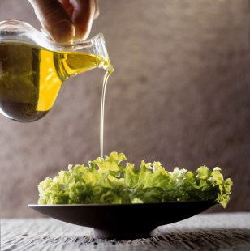
Aceite de oliva extra virgen
La dieta mediterránea cuenta con aceites de oliva y semillas entre sus pilares básicos. Estos aceites poseen interesantes propiedades para la salud, una ventaja importante frente a otras culturas en las que se emplean mantequilla y otras grasas menos saludables.

El aceite de oliva, modelo de todos en la dieta humana
El aceite de oliva contiene vitamina E (12 mg/100 gramos de aceite), un potente antioxidante natural, y fitosteroles, sustancias similares al colesterol humano que bloquean tanto la absorción del colesterol endógeno --- el que produce el propio cuerpo --- como el que proviene de la dieta.
Destaca también por su elevado aporte de ácidos grasos mono insaturados, sobretodo de ácido oleico. Este tipo de grasa es la que mejor colabora en la prevención de enfermedades cardiovasculares ya que aumenta los niveles en sangre del HDL--- colesterol, el llamado "buen colesterol".
Además, tanto la vitamina E como el ácido oleico, evitan la oxidación --- alteración --- de las lipoproteínas (transportadoras del colesterol en la sangre) y de otras sustancias vinculadas con el desarrollo de ciertos tipos de cáncer.
Gracias a estas particularidades, el aceite de oliva se ha ganado el calificativo de alimento saludable. Esto explica que se recomiende su empleo --- preferiblemente si es un aceite virgen o puro de oliva ---, lo que no significa descartar los aceites de semillas (girasol, soja, sésamo...) también saludables.

No olvidar el aceite de girasol
El aceite de girasol está constituido fundamentalmente por ácidos grasos poli insaturados entre los que destacan el ácido linoleico y el linolénico. Estos ácidos grasos son esenciales, es decir, el organismo no los puede formar por lo que hay que proporcionárselos diariamente a través de los alimentos.
Las grasas poli insaturadas producen los siguientes efectos beneficiosos para el corazón en el organismo: reducen los niveles de colesterol total y otras grasas llamadas triglicéridos en sangre; reducen el riesgo de formación de coágulos sanguíneos y producen vasodilatación, es decir, aumentan el diámetro de los vasos sanguíneos.
El aceite de girasol también aporta grasa mono insaturada en forma de ácido oleico, pero en menor cantidad que la presente en el aceite de oliva. Además este aceite es, después del aceite de germen de trigo, el más rico en vitamina E ya que contiene 56 miligramos de esta vitamina por cada 100 gramos de aceite.

Otros aceites...
- Aceite de soja: de sabor neutro, rico en grasas poli insaturadas, especialmente en ácido linolénico.
- Aceite de sésamo: de sabor y aroma muy agradables, contiene igual proporción de ácido oleico (mono insaturado) y linoleico (poli insaturado). No precisa refinado, contiene un antioxidante natural, sesamol, que lo hace muy estable y resistente a la oxidación, por lo que soporta varios años sin enranciarse.
- Aceite de coco y de palma: estos aceites, aunque son de origen vegetal, son ricos en grasa saturada, cuyo exceso contribuye a aumentar los niveles de colesterol en sangre. Por tanto, no poseen el efecto protector del miocardio de otros aceites. Generalmente se emplean en la elaboración de productos de bollería industrial y en frituras de productos tipo sacos, si bien no aparecen como tales en las listas de ingredientes sino camuflados bajo el nombre de "aceite vegetal". (Éstos son los más peligrosos y que evitarlos).
- Aceite de nuez: se obtiene por presión en frío y no precisa refinado. Es el más rico en ácido linolénico. Se oxida y enrancia con mucha facilidad.
Aceites vegetales malos son los de palma y de coco en todas sus variedades. Grasas malas son todas las transsaturadas, insaturadas y todas las hidrogenadas.
De conveniencia es consumir menos grasas de origen animal y más de origen marino.

Para mejorar la calidad de nuestras vidas sigamos el consejo del Dr. William Bennett autor del Dieter’s Dilemma: Come y Corre…
Bibliografía
Suministrada por solicitud.

